Evangelio de Mateo
Capítulo 16

1 Los fariseos y los saduceos se acercaron a él y, para ponerlo a prueba, le pidieron que les hiciera ver un signo del cielo.

[2 El les respondió: «Al atardecer, vosotros decís: «Va a hacer buen tiempo, porque el cielo está rojo como el fuego».
3 Y de madrugada, decís: «Hoy habrá tormenta, porque el cielo está rojo oscuro». ¡De manera que sabéis interpretar el aspecto del cielo, pero no los signos de los tiempos!]

4 Esta generación malvada y adúltera reclama un signo, pero no se le dará otro signo que el de Jonás». Y en seguida los dejó y se fue.

5 Al pasar a la orilla opuesta, los discípulos se olvidaron de llevar pan.

6 Jesús les dijo: «Estad atentos y cuidaos de la levadura de los fariseos y de los saduceos».

7 Ellos pensaban: «Lo dice porque no hemos traído pan».
- - - - - - - - - -

Los versículos 2 y 3 faltan en los primitivos documentos sobre la Biblia. Pudo ser una añadidura, una interpolación, de algún copista. O pudo ser una omisión, de un copista que luego se transmitió a los sucesivos operarios.

En todo caso, su contenido es una aclaración de sentido común y con cierto tono de naturalismo o de metáfora aclaratoria.

Estas líneas no desdicen y el razonamiento que encierran es natural, de modo que ni sobra ni falta, en cuanto a relato. La posibilidad de que fueran del texto primitivo reclamó conservarlas desde el siglo VI.
Lo interesante es que aparecen de nuevo unidos los fariseos y los saduceos, aunque la relación entre ambos grupos de Judea no fuera buena en los tiempos de Jesús.

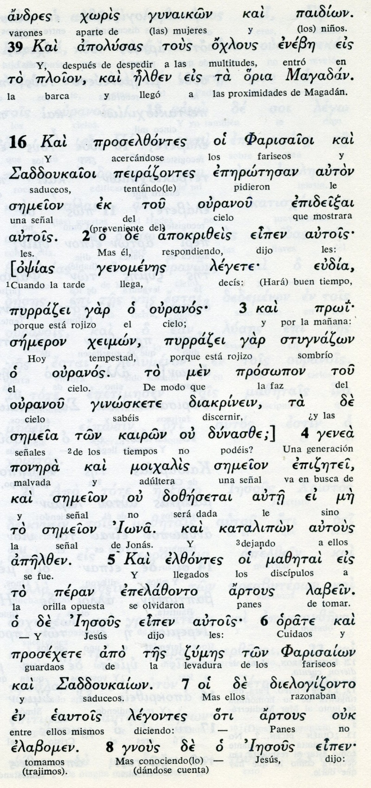

Conceptos básicos

semeion: signo, señal, milagro
genea: generación, grupo, raza,
ponera : mala, malvada
semeion: señal, signo
mazetai: discípulos
artous: panes, alimentos
qsimes: levadura

8 Jesús se dio cuenta y les dijo: «Hombres de poca fe, ¿qué estáis discutiendo entre vosotros de panes que no tenéis?

9 ¿Todavía no comprendéis? ¿No os acordáis ya de los cinco panes para cinco mil y las canastas que quedaron luego?

10 ¿Ni de los siete panes para cuatro mil y cuántas canastas recogieron?

11 ¿Cómo no comprendéis que no me refería al pan cuando os dije: Cuidaos de la levadura de los fariseos y de los saduceos?».

12 Entonces entendieron que les había dicho que se cuidaran, no de la levadura del pan, sino de la doctrina de los fariseos y de los saduceos.

13 Al llegar a la región de Cesarea de Filipo, Jesús preguntó a sus discípulos: «¿Qué dice la gente sobre el Hijo del hombre? ¿Quién dicen que es?».

14 Ellos le respondieron: «Unos dicen que es Juan el Bautista; otros Elías; y otros, Jeremías o alguno de los profetas».

15 «Y vosotros, les preguntó, ¿quién decís que soy?».

16 Tomando la palabra, Simón Pedro respondió: «Tú eres el Crsito, el Hijo de Dios vivo».

17 Y Jesús le dijo: «dichoso de ti, Simón, hijo de Jonás, porque esto no te lo ha revelado ni la carne ni la sangre, sino mi Padre que está en el cielo...
- - - - - -- -
La levadura, la doctrina de los fariseos era más limpia que las de los soberbios saduceos: los fariseos buscaba la reputación ante la gente. Falsificaba la imagen y eran vanidosos. Los saduceos buscaban el dinero, sobre todo del templo. Falsificaba la idea de Dios.

Ambos eran enemigos de Jesús, pues el camino del Señor era otro.

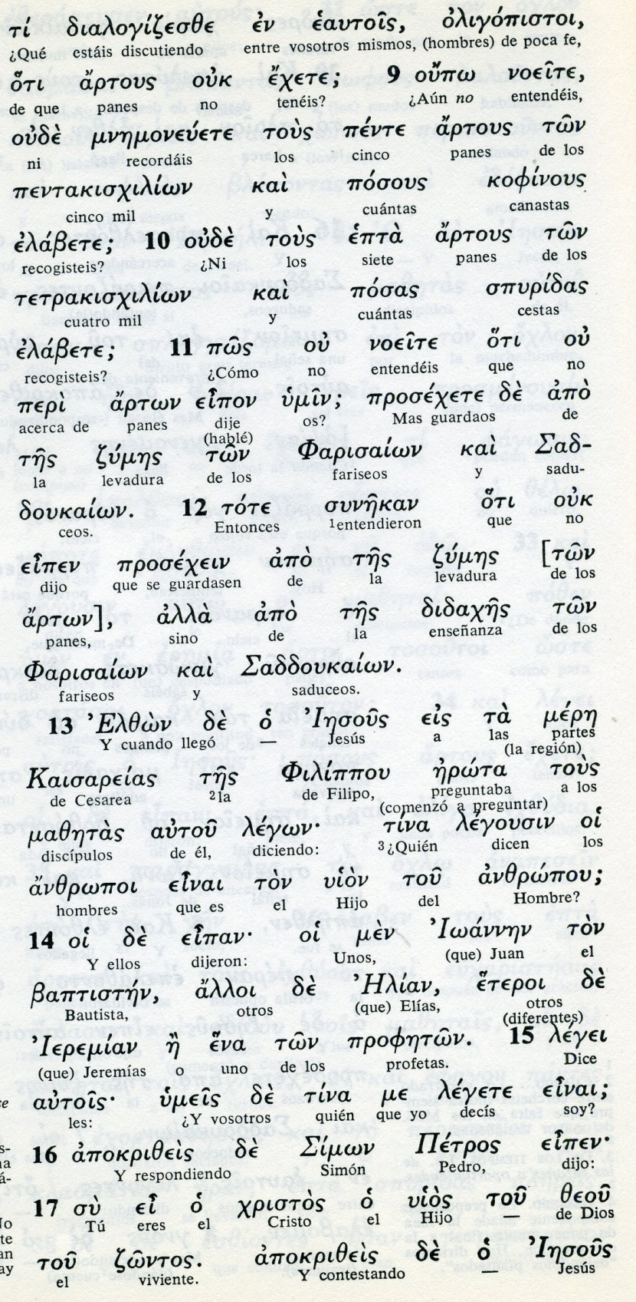

Conceptos básicos

kopsinus: cestos, canastas
andropoi: las gentes, el pueblo
umeis: y vosotros
Xristos: Cristo, ungido, consagrado
tsontos: el viviente, vivo

18 Y yo te digo: «Tú eres Pedro, y sobre esta roca edificaré mi iglesia, y el poder del Hades (infierno) no prevalecerá contra ella.

19 Yo te daré las llaves del Reino de los Cielos. Todo lo que ates en la tierra, quedará atado en el cielo, y todo lo que desates en la tierra, quedará desatado en el cielo».

20 Entonces ordenó severamente a sus discípulos que no dijeran a nadie que él era el Mesías.

21 Desde aquel día, Jesús comenzó a anunciar a sus discípulos que debía ir a Jerusalén, y sufrir mucho de parte de los ancianos, de los sumos sacerdotes y de los escribas; que debía ser condenado a muerte y resucitar al tercer día.

22 Pedro lo llevó aparte y comenzó a reprenderlo, diciendo: «Dios no lo permita, Señor, eso no sucederá».

- - - - - - - - - - -

El texto dicho por Jesús a Pedro es uno de los más decisivos de los Evangelios.

Es una promesa, todavía no una concesión. Se lo dice en futuro como quien anuncia lo que vendrá: será la entrega de la misión, del envío, lo cual hará Jesús en el último momento después el a resurrección.

Pedro queda comprometido a ser la cabeza de la Iglesia. Y su protagonismo entre los apóstoles se verá claro a lo largo de la estancia de Jesús con ellos.

El texto es objeto de interpretación diferente en lo católicos y los ortodoxos, pues es el fundamento de la comprensión y defensa del "primado" en la Iglesia. No es todavía la de Roma, como sede, pues esta localización geográfica será otra cosa.

Es la de Pedro entre los discípulos de Jesús- Se verá desarrollada en los Hechos de los Apóstoles

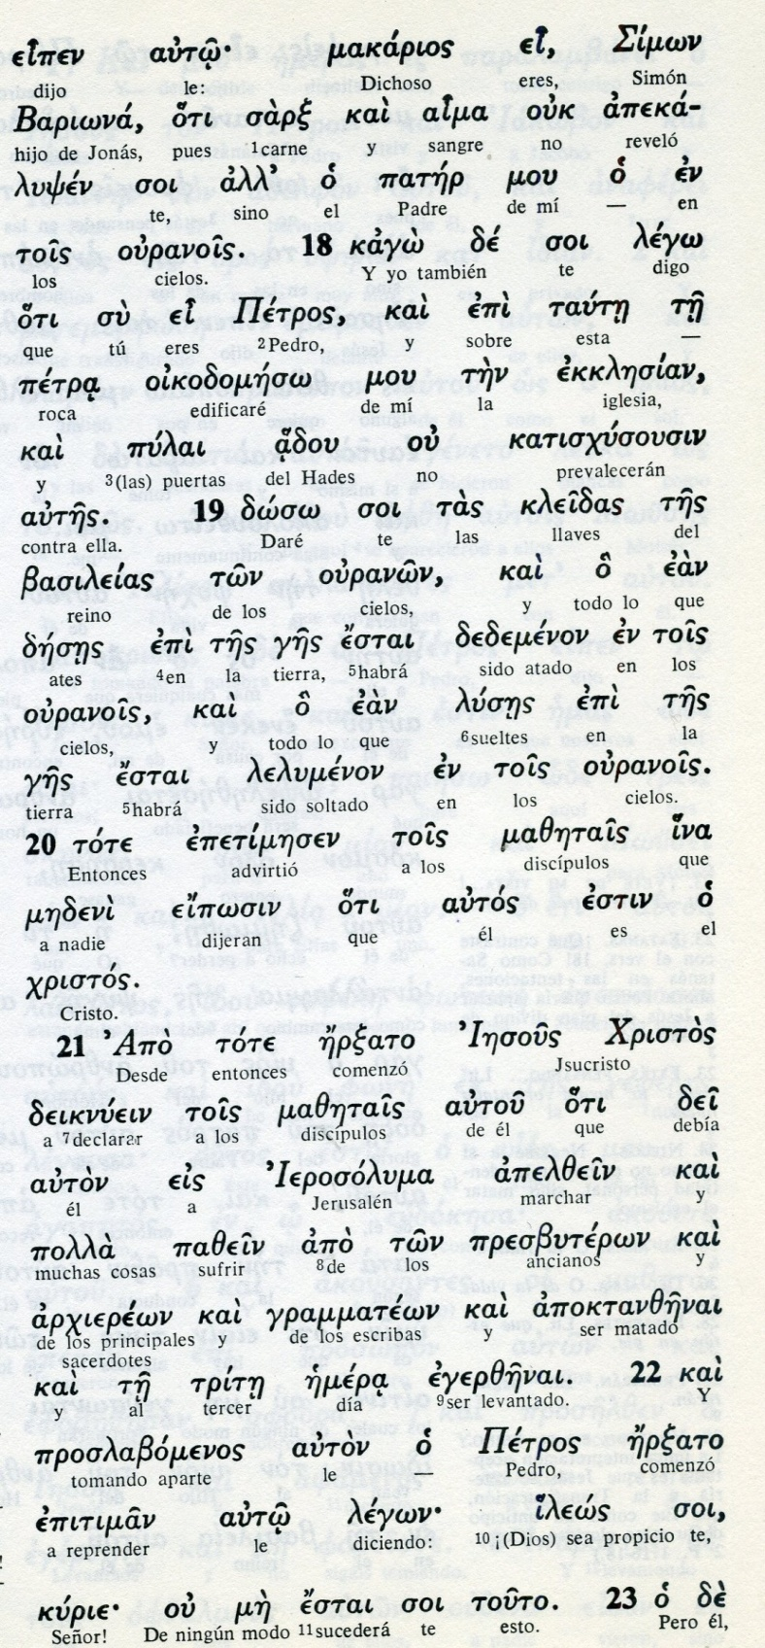

Conceptos básicos

petra: piedra, roca
ekklesian: iglesdia, congregación
deiknuein: declarar, comunicar
apelzein: marchar, caminar
presbiteron : ancuianos
grammateo: escribas
eggenzenai: levanta, crucificado

23 Pero él, dándose vuelta, dijo a Pedro: «¡Vete de mi vista, satanás (adversario)! Tú eres para mí un tropiezo, porque tus pensamientos no son los de Dios, sino los de los hombres».

24 Entonces Jesús dijo a sus discípulos: «El que quiera venir detrás de mí, que renuncie a sí mismo, que cargue con su madero (cruz) y me siga.

25 Porque cualquiera que quiera salvar su vida la perderá; y el que pierda su vida a causa de mí la encontrará.

26 ¿Qué aprovechará al hombre ganar el mundo entero si pierde su alma? ¿Y qué podrá dar el hombre a cambio de su alma?

27 Porque el Hijo del hombre va a venir en la gloria de su Padre, rodeado de sus ángeles, y entonces recompensará a cada uno de acuerdo con sus obras.

28 De cierto que algunos de los que están aquí presentes no conocerán la muerte antes de ver al Hijo del hombre, cuando venga en su Reino».

- - - - - - - - -
La reacción ante Pedro, que le intentaba persuadir que no vaya a Jerusalén si es que iba para morir, va seguida de una reacción de confianza por parte de Jesús; aléjate adversario, que piensa a lo humano y no según el plan de Dios.

Y sigue el contraste entre ganar el mundo y conservar la vida del alma. Con ello Jesús les recordaba que era necesaria la fortaleza y la lucha para superar lo que se avecinaba.

Jesús termina anunciando que el Hijo del hombre camina hacia la muerte, pero va a venir en breve con la gloria del Padre y con el poder de recompensar a los que han cumplido con el debe de anunciar el Reino.

¿Entenderían los discípulos que le siguen camino de Jerusalén todo lo que Jesús les quería decir y todo lo que misteriosamente sabía él que iba a suceder?

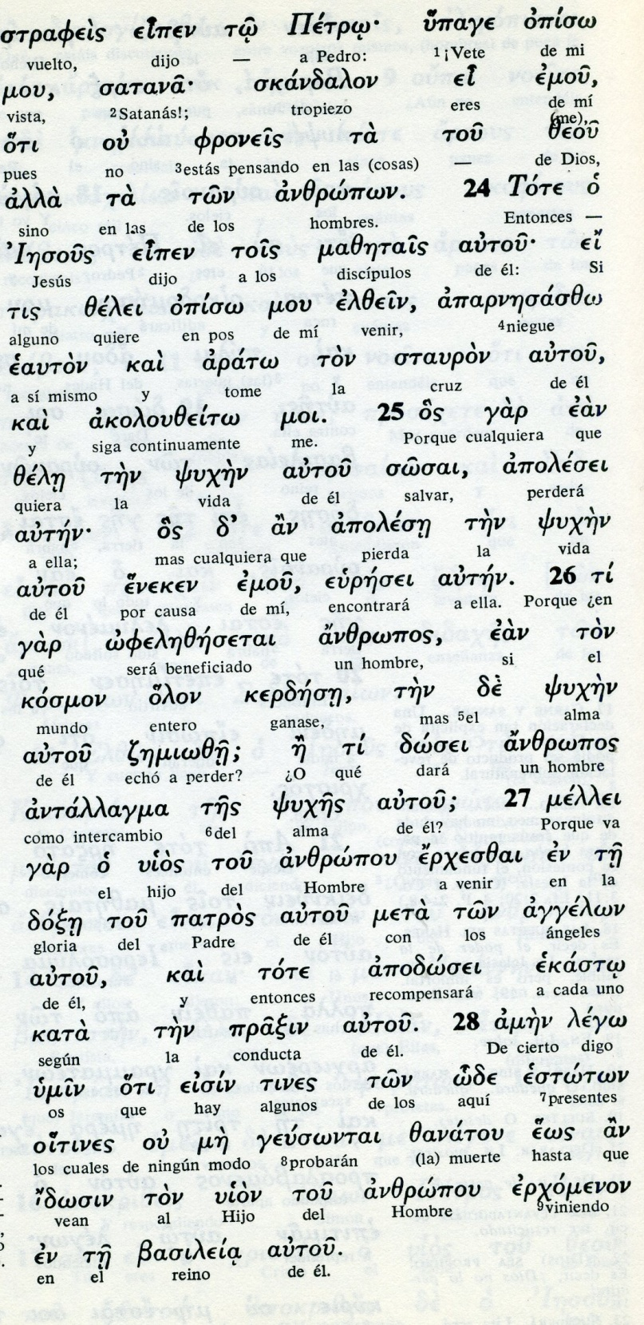
Conceptos básicos

satana, adversario, satanás
skandalos: tropiezo, escándalo
strauron: leño, madero, cruz
psijen: alma, espíritu, vida
antallajma: cambio, intercambio
pratsin condicta, comportamiento
Patros: Padre
angellon: mensajeros, angeles

Exégesis
Los signos y las aclaraciones

1 Piden señales

En diversas ocasiones le piden a Jesús algún signo de su autoridad. No les bastan los milagros portentosos con que Jesús acredita su origen divino. A veces alude al ejemplo del profeta Jonás. El gran signo será su resurrección al tercer día
Pero también les dice que, si son capaces de averiguar cuándo llueve por el aspecto del cielo o cuando llega la cosecha por lo que observan en los campos, tienen que ser capaces de ver en sus acciones quién es él y cuáles son las pruebas que está manifestando cada día de su origen y de su misión.

2. Recuerdo de las multiplicaciones

A los mismos Apóstoles a quienes da un consejo: "Tened cuidado con la levadura de los fariseos y de los saduceos, les tiene que aclarar el sentido de sus palabas.
Ellos se decían: lo dice porque nos hemos olvidado de traer panes.
Jesús les tiene que recordar: "Hombres de poca fe, ¿Pero no recordáis las dos veces que dimos de comer a la turba que no acompañaba? ¿Cuántos cestos de pan sobraron la primera y la segunda vez? ¿Siete y cinco?
No sois capaces de entender que no os habló del pan, sino de la levadura, es decir de la doctrina y de la postura de esos dos grupos que tanto se oponen a mis acciones. ¡Qué paciencia debía tener Jesús para formar la mente de sus discípulos y prepararlos para cuando faltara!

3 Anuncio de la pasión

Esto de la levadura se puede vincular al anuncio sobre su pasión, que les presentó por ese tiempo. En la última parte de su vida Jesús les fue diciendo muy claro que él sería entregado a los gentiles, que le harían sufrir y al fin le matarían.
Es importante que también añadía que al tercer día resucitaría. Los discípulos entendían lo primero, pero se desconcertaban con eso de la resurrección.

Se lo dijo tan claro que Pedro intentó disuadirle de eso la primera vez, que era imposible que un Maestro como él fuera condenado a muerte.
Jesús le tuvo que contradecir con toda claridad: Apártate, adversario (satanás) Hablas con sentimientos que no son los de Dios"

4 La confesión de Pedro en Cesarea

Pero también Pedro, fue el que claramente expresó su idea sobre Jesús cuando, pasando por Cesarea de Filipo, en la tetrarquía que quedaba fuera ya de Galilea, a 54 kms del Lago, Jesús les pregunto: "Quinen dice la gente que es el hijo del hombre?. Después de las respuestas de alguno discípulos, Jesús preguntó. ¿Quién decís vosotros que soy yo?
La respuesta fue contundente por parte de Pedro, y solidaria, pues los demás pensaban lo mismo: "Tu eres el Mesías, el Hijo de Dios vivo"
Jesús le aprueba. Y le declara que él será el sucesor de su obra, al frente de los elegidos como Apóstoles.
Dichoso de ti, Simón, hijo de Juan. No te ha revelado eso la carne y la sangre, sino el Padre que está en os cielos. Tú eres Pedro, sobre esta piedra edificaré mi Iglesia.
La Iglesia siempre ha visto en este respuesta de Jesús el anuncio del a Jerarquía en la Iglesia y la especial autoridad de Pedro y de sus sucesores en esa autoridad a lo largo d los siglos.

5. Exigencia de entrega abnegada

Después de anunciarles la muerte y la pasión, y de alabar su fe en su persona, todavía les lanzó un desafío: "El que quiera venir conmigo, niéguese a sí mismo y tome su cruz y sígame."

Jesús desde ese momento se sentía cercano a su final en el mundo. Animaba a sus discípulos a fortalecerse para seguirle por el buen camino, que no era de flores, sino de luchas.
Y anunciaba que un día vendría en toda su gloria y como juez de las buenas acciones y también de las malas.

